Sélection Tableau -Latulu 2022

Sélection Romans

1-A quoi rêvent les étoiles /Manon Fargetton.Ed. Gallimard  A quoi rêvent les étoiles est l'histoire de cinq personnages dont les destins vont se croiser.  Nous faisons d'abord la connaissance de Titouan, lycéen qui refuse de sortir de sa chambre et souffre de crises de panique dès qu'il met un pied dehors. Il joue aux jeux vidéos avec son copain Lix, qu'il ne connait pas vraiment, mais qui se trouve être en fait une fille répondant au nom d'Alix.  Alix a un rêve : devenir comédienne. Elle est la fille d'Armand, professeur de violon, qui élève seul sa fille et qui ne vit que pour elle. Alix et Armand connaissent Gabrielle, la professeur de théâtre de la jeune fille et qui travaille dans le même établissement qu'Armand. Et puis, enfin, il y a Luce, qui a du mal à trouver un sens à sa vie depuis la mort de Lucien, son mari... |   ©Gallimard
2-L’Age des possibles/Marie Chartres-Ecole des loisirs  Doutes et questionnements paralysent Temple à l'idée de quitter sa minuscule zone de confort. Les doutes, c'est précisément ce qui ne devrait pas concerner Saul et Rachel, membres d'une communauté amish qui font leur rumspringa, petite excursion dans la société moderne pour mieux pouvoir y renoncer en connaissance de cause. Tout sépare la douceur joyeuse de Rachel, la mélancolie inquiète de Saul et l'ironie fragile de Temple, mais suite à leur rencontre si improbable dans l'immense Chicago, c'est ensemble qu'ils vont chercher leurs repères parmi tous les possibles qui s'offrent soudain à eux. | 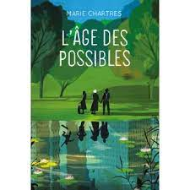  ©l’Ecole des loisirs
3-L’anguille/Valentine Goby-Thierry Magnier  Halis, un élève solitaire de 6ème, souffre d'un handicap visible et invisible à la fois, qui "pèse" sur lui autant psychologiquement que physiquement, lui valant quotidiennement sarcasmes et quolibets. Camille, quant à elle, est née seulement "différente" comme elle s'acharne à le répéter aux élèves de son nouveau collège, au sein duquel elle tente de se faire une place. Ces deux-là vont vite se rapprocher, se reconnaître mutuellement à travers leur singularité, leurs angoisses et leur courage.. |   ©Thierry Magnier
4-Olympe de Roquedor/Jean-Philippe Arrou-Vignod-Gallimard  Olympe est orpheline, et unique héritière du domaine de Roquedor. Son tuteur, l’affreux Saint-Mesme, veut la marier à son fils, benêt véritablement amoureux. C’est compter sans le caractère indomptable de la jeune fille, et sa capacité à manier l’épée. En fuite, elle est accompagnée d’un vieux mercenaire borgne et d’un jeune homme échappé de la marine. Cette drôle d’équipe va tenir tête à des soldats bien entraînés, jusqu’à faire jaillir la vérité sur Saint-Mesme.. |   ©Gallimard
5-Pour en finir avec le Groc/Alexandre Chardin-Magnard  La vie d'Eole est un cauchemar depuis que sa mère leur impose, à lui et son petit frère, de vivre avec « le Groc », un beau père tyrannique et toxique avec eux comme avec leur mère. Alors il fuit le plus souvent possible pour trouver du réconfort auprès de son grand-père, à la maison de retraite.  Là réside une bande de vieilles personnes hautes en couleur, sous l'emprise d'une directrice sans coeur. Ces femmes et ces hommes ont pourtant vécu, aimé, accompli des exploits pour certains , et ne demandent qu'à continuer à jouer un rôle actif.  C'est auprès d'eux qu'Eole va trouver aide et conseil pour en finir, enfin, avec le Groc. |   ©Magnard
6-Une fille en or/Philippe Nessmann-Flammarion  Rien ne serait arrivé si Betty Robinson n’avait pas été en retard et obligée de courir derrière son train. Repérée à l’âge de seize ans par un coach sportif, la jeune Américaine va devenir la plus rapide du monde lors des Jeux Olympiques de 1928, les premiers à voir concourir les femmes.  Récit inspiré de la véritable histoire de l'athlète. |   ©Flammarion

Sélection Bandes Dessinées

1-Alyson Ford (1)-Le temple du jaguar-de J. Chamblain & O.Frasier-Vents d’Ouest  Préférant grimper aux arbres, marcher pieds nus et arborant une crinière rousse, pour certains , Alyson est une sauvage. Pourtant, elle est aussi polyglotte, connait une trentaine de cultures étrangères et sait se battre, notamment avec la technique de la danse Capoeira. C'est aussi une petite fille qui a grandi au milieu d'adultes érudits, chercheurs et aventuriers. La jeune fille apprend un jour que la dernière aventure de ses parents et de son grand-père ne s'est pas déroulée comme prévu et ils sollicitent son aide. Elle part donc pour le Brésil. Sur place, elle fera la connaissance de Paolo, et d'un écureuil, Flèche. Grâce à quelques alliés adultes et à une tribu d' Amazonie, les Flèches d'Or, Alysson part sur les traces d'un vieux grimoire, l'objet que ses parents tentaient de préserver d'un propriétaire de mines d'or malveillant. | 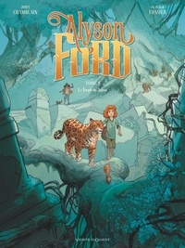  ©Vents d’Ouest
2-Eugénie et les mystères de Paris (1) On a volé la Liberté ! E. Summer & M. Gambino-Vents d’Ouest  Février 1885. Abandonnée par sa mère, Eugénie vit depuis toute petite avec son oncle Edmond. Policier sans véritable talent, ce grand et gentil monsieur réalise vite les incroyables capacités de déduction de sa nièce et n'hésite pas à s'en servir au cours de ses investigations.Comme à 13 ans, on n'a pas encore le droit de devenir détective, elle crée « La Confrérie de Vidocq » avec ses amis Charles, un orphelin sans-abri et Arthur, un apprenti-vitrier maltraité par son père. Ce club, inspiré par les lectures policières d'Eugénie, a pour but de résoudre mystères et énigmes dans les coins et recoins de la capitale.Et ne voilà t-il pas que  la future Statue de la Liberté qui s'apprêtait à partir pour New-York vient de disparaitre ! C'est précisément l'oncle d'Eugénie qui est en charge de l'affaire avec un enquêteur américain ... | 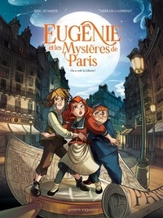  ©Vents d’Ouest
3-L’enfant Océan-Maxe L’Hermenier & Stedho-Jungle  Une nuit, Yann réveille ses six frères aînés, tous jumeaux. Il faut fuir : leur père a menacé de les tuer. Irrésistiblement attirés par l'Océan, les sept enfants marchent vers l'Ouest.  De l'assistante sociale au routier qui les prend en stop, du gendarme alerté de leur disparition à la boulangère qui leur offre du pain, chacun nous raconte à sa façon un peu de leur incroyable équipée. | 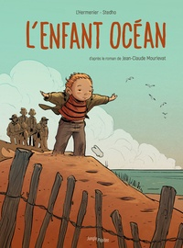  ©Jungle
4-La Brigade des souvenirs (1)La lettre de Toinette-Marko, Carbone-Dupuis  Lorsque Tania, Alban et Théo découvrent une vieille lettre dans une école abandonnée, ils décident d'enquêter sur cette dernière. Car ils y ont découvert une histoire d'amour impossible, née pendant la Première Guerre mondiale, et qui n'a jamais connu son aboutissement. C'est ainsi qu'ils décident de partir à la recherche de Toinette et Ernest, ces amoureux que la guerre et la société ont séparés... Fouilles aux archives et en bibliothèque, exploration de greniers, rencontre avec les descendants : ils oseront tout pour mener leur enquête à son terme.  Car ils sont la Brigade des Souvenirs ! | 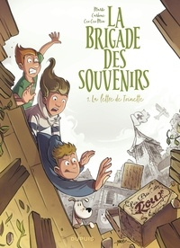  ©Dupuis
5-Le grimoire d’Elfie (1)L’île presque de C.Arleston et Alwett  Elfie et Magda vivent depuis la mort de leur mère chez une tante acariâtre. Mais un jour leur soeur aînée revient de Londres : elle a transformé un bus anglais en librairie ambulante pour aller de village en village. Une nouvelle vie commence ! Leur première étape les amène dans une île bretonne où de vieilles rancoeurs secouent la population, pour un mystérieux timbre perdu. Mais surtout, Elfie découvre qu'elle a hérité des talents de sorcière de sa mère, et d'un grimoire qu'elle doit nourrir de ses écrits. | 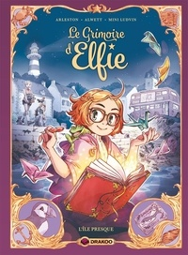  ©Drakoo
6-Spirite (1) Tungunska de Mara-Drakoo  Dans le New York des années 1930, Ian Davenport, timide jeune chercheur en spiritologie qui traque mais surtout étudie les fantômes, voit son mentor et ami Boris Voynich se faire assassiner sous ses yeux dans des circonstances étranges. Il se retrouve alors propulsé dans une sombre histoire de meurtres inexpliqués qui semblent ne cibler que ses confrères spiritologues. Seul, désespéré, rejeté par la police qui ne le prend pas au sérieux , il décide de chercher de l’aide auprès des journalistes d’une rubrique paranormal d’un grand journal New York. Là, il y rencontre Nell Lovelace, une jeune femme au caractère bien trempé, qui accepte à contrecœur de l’aider. Ensemble, ils vont tenter de percer le secret de cette affaire de meurtres, qui semble liée à une explosion d’origine mystérieuse à Tunguska en 1908, contrée perdue de la Sibérie profonde |   © Drakoo

